هتل 5* پارمیدا
تور | روز | دوتخته | سه تخته | چهارتخته | سوئیت یکخوابه 4 تخت
سه شب  (هر نفر) | ایام عادی | 1.570.000 | 1.390.000 | 1.300.000 | 1.350.000
 | شب اضافه | 200 | 145 | 115 | 135
 | ایام پیک | 2.320.000 | 2.100.000 | 1.970.000 | 2.010.000
 | شب اضافه | 280 | 200 | 160 | 170
خدمات | هتل پارمیدا: صبحانه، استقبال فرودگاهی، استخر و سونا، نهار هر وعده 55 ( هر نفر)
هتل 4* هلیا
تور | روز | دوتخته | سه تخته | چهارتخته | سوئیت یکخوابه 4 تخت
سه شب  (هر نفر) | ایام عادی | 1.440.000 | 1.300.000 | 1.230.000 | 1.270.000
 | شب اضافه | 160 | 115 | 95 | 105
 | ایام پیک | 2.250.000 | 1.680.000 | 1.650.000 | 1.950.000
 | شب اضافه | 250 | 180 | 140 | 185
خدمات | هتل هلیا: صبحانه، استقبال فرودگاهی، نهار هر وعده 40 ( هر نفر)
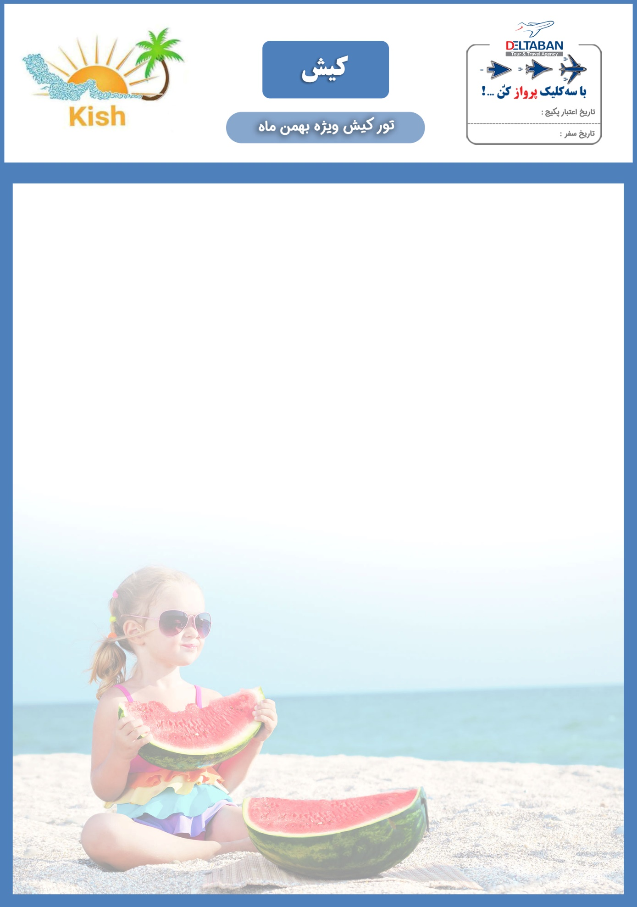
نرخ تورها به هزار تومان می باشد.
نرخ تور شامل 5 % کمیسیون و نرخ نفر اضافه نت و بدون کمیسیون می باشد.
نرخ تور با توجه به افزایش یا کاهش نرخ بلیت متغیر میباشد لطفاً نرخ دقیق تور را در سیستم رزرواسیون آنلاین دلتابان مشاهده و یا با کانتر مربوطه چک فرمائید.

6 بهمن الی 30 بهمن
6 بهمن الی 30 بهمن

